|  |  |  |
| --- | --- | --- |
| СОГЛАСОВАНО |  | УТВЕРЖДАЮ |
| Преподаватель по анализу и разработке ТЗ  _________________Жукова М.Н.  «____» _____________ 20__г. |  | Руководитель ОП  _________________Чистяков Г.А.  «____» _____________ 20__ г. |

ТЕХНИЧЕСКОЕ ЗАДАНИЕ

на разработку

приложения «Прогноз погоды»

|  |  |  |
| --- | --- | --- |
| СОГЛАСОВАНО |  | СОГЛАСОВАНО |
| Студент колледжа ВятГУ  _________________Головёшкин А.Е.  «____» _____________ 20__ г. |  | Преподаватель по учебной практике  _________________Самоделкин П.А.  «____» _____________ 20__ г. |
|  |  | СОГЛАСОВАНО |
|  |  | Преподаватель по внедрению ИС  _________________Самоделкин П.А.  «____» _____________ 20__ г. |

2025

Содержание

Введение 2

1 Термины и определения 3

2 Перечень сокращений 4

3 Основные сведения о разработке 5

3.1 Наименование разработки 5

3.2 Цель и задачи 5

3.3 Сведения об участниках разработки 5

3.4 Сроки разработки 6

3.5 Назначение разработки 6

4 Описание предметной области 7

4.1 Аналог «Weather App» от ConquestorYa 8

4.2 Аналог «WeatherDataHub» от LuiREN 9

4.3 Аналог «Weather» от pythonguis 10

5 Требования к результатам разработки 12

5.1 Правила пользования приложением 12

5.2 Требования к функциям 12

5.3 Требования к показателям назначения 12

5.4 Требования к пользовательскому интерфейсу 13

5.5 Требования к видам обеспечения 14

5.5.1 Требования к математическому обеспечению 14

5.5.2 Требования к информационному обеспечению 15

5.5.3 Требования к форматам хранения данных 15

5.5.4 Требования к лингвистическому обеспечению 15

5.5.5 Требования к метрологическому обеспечению 15

5.5.6 Требования к техническому обеспечению 15

5.6 Требования к надежности 16

5.7 Требования к безопасности 16

5.8 Требования к патентной чистоте 16

5.9 Требования к перспективам развития 16

6 Состав и содержание работ 18

7 Требования к документированию 19

8 Требования к приемо-сдаточным процедурам 20

# Введение

Данный документ является техническим заданием для приложения - «Прогноз погоды» в котором описаны общие сведения о разработке, описания предметной области требования к системе функциям.

Документ регламентирует этапы и сроки разработки, результаты этапов разработки, процедуру приемо-сдаточных испытаний.

Документ предназначен для:

**Заказчика:**

Документ предназначен для четкого понимания требований к создаваемому приложению. Он позволяет заказчику ознакомиться с функциональными возможностями, этапами разработки и критериями тестирования, чтобы контролировать процесс создания продукта и убедиться, что приложение соответствует его ожиданиям.

**Разработчика:**

Документ служит основным источником информации о технических и функциональных требованиях к приложению. Он помогает понять, какие задачи необходимо реализовать, какие функции требуется разработать, а также предоставляет информацию для тестирования программного продукта.

**Приемо-сдаточной комиссии:**

Документ служит официальным источником информации о целях, задачах и требованиях к разрабатываемому приложению «Прогноз погоды». Он позволяет комиссии оценить соответствие проекта заявленным целям и требованиям, убедиться, что приложение отвечает установленным критериям качества и функциональности.

# Термины и определения

**Геолокация** — процесс определения местоположения устройства на основе GPS, Wi-Fi или мобильных сетей.

**API** — интерфейс программирования приложений, предоставляющий доступ к данным внешних сервисов.

**PyQt6** — фреймворк для разработки графических пользовательских интерфейсов на Python с использованием Qt6.

**HTTP** — это протокол прикладного уровня, используемый для передачи гипертекстовых документов в сети Интернет. Он лежит в основе обмена данными между веб-браузерами и серверами, обеспечивая загрузку веб-страниц, изображений, видео и других ресурсов.

# Перечень сокращений

**GPS** — Global Positioning System.

**API** — Application Programming Interface.

**PyQt6** — Python Qt 6.

**ПК** — Персональный Компьютер.

**HTTP** — HyperText Transfer Protocol.

**ФГБОУ ВО** —Федеральное государственное бюджетное образовательное учреждение высшего образования.

**Csv** —Comma-Separated Values.

**JSON** — JavaScript Object Notation.

**ГОСТ** — Межгосударственный стандарт.

**ПЭВМ** — Персональная электронно-вычислительная машина.

**ГК РФ** — Гражданский кодекс Российской Федерации.

**УП** — Учебная практика.

**ПЗ** — Пояснительная записка.

# Основные сведения о разработке

В данном разделе настоящего технического задания содержатся сведения о разработке.

## Наименование разработки

Наименование приложения, разрабатываемого в ходе учебной практики: «Прогноз погоды».

## Цель и задачи

Целью разработки является создание удобного и точного приложения для ПК для получения прогноза погоды и подготовить необходимую документацию.

**Задачи**:

* Настроить рабочее окружения для работы;
* Спроектировать приложение;
* Реализовать необходимые функции приложения;
* Определение местоположения (см. рисунок 4);
* Поиск городов по совпадениям основываясь на вводе пользователя (см. рисунок 4);
* Прогноз погоды на день и неделю (см. рисунок 5);
* Смена языка приложения между русским и английским языком (см. рисунок 4);
* Написать код для приложения;
* Протестировать приложение;
* Подготовить эксплуатационную документацию.

## Сведения об участниках разработки

Исполнителем настоящей работы является студент ФГБОУ ВО «Вятского Государственного университета (Колледжа ВятГУ) группы ИСПк-205-52-00 Головёшкин Андрей Евгеньевич.

Заказчиком настоящей работы является коллектив преподавателей ФГБОУ ВО «Вятского Государственного университета (Колледжа ВятГУ)»:

В качестве заказчика выступает коллектив преподавателей ФГБОУ ВО «Вятского государственного университета» (Колледжа ВятГУ) в составе:

Чистяков Геннадий Андреевич – руководитель образовательной программы;

Жукова Мария Николаевна – преподаватель по разработке технического задания;

Самоделкин Павел Андреевич – преподаватель учебной практики;

Самоделкин Павел Андреевич - преподаватель по внедрению информационных систем.

## Сроки разработки

Разработка программного продукта должна быть осуществлена с 15.01.2025 по 19.06.2025.

## Назначение разработки

Функциональным назначением является настольное приложение для ПК, предназначенное для мониторинга и анализа погодных условий в различных регионах. Оно позволяет пользователям получать актуальные данные о температуре, влажности, скорости ветра и других метеорологических показателях, а также строить графики и визуализировать прогнозы на основе исторических данных.

Эксплуатационное назначение — это приложение помогает планировать мероприятия, оценивать погодные риски и принимать обоснованные решения в различных сферах деятельности.

# Описание предметной области

**История**

Приложения для прогноза погоды существуют уже несколько десятилетий, начиная с простых текстовых прогнозов на телевидении и радио. С развитием интернета и мобильных технологий погодные приложения стали более интерактивными и персонализированными. Первые мобильные приложения для погоды появились в начале 2000-х годов, и с тех пор они эволюционировали, предлагая не только прогнозы, но и дополнительные функции, такие как уведомления о штормах, карты осадков, интеграция с календарями и умными устройствами. Сегодня погодные приложения используют искусственный интеллект, машинное обучение и большие данные для повышения точности прогнозов.

**Целевая аудитория**

Целевая аудитория погодных приложений широка и включает:

Обычных пользователей, которые хотят знать прогноз погоды на день, неделю или месяц для планирования повседневных дел. Путешественников, которым важно знать погоду в разных регионах и странах. Спортсменов и любителей активного отдыха, которые зависят от погодных условий для занятий бегом, велоспортом, альпинизмом и другими видами деятельности. Фермеров и аграриев, которым необходимы точные данные о погоде для планирования сельскохозяйственных работ. Бизнесы, такие как авиакомпании, логистические компании, которые используют погодные данные для оптимизации своих операций. Любителей науки и технологий, которые интересуются метеорологией и хотят получать детализированные данные.

**Коммерция**

Погодные приложения могут быть как бесплатными, так и платными, с различными моделями монетизации:

Реклама: Бесплатные приложения часто показывают рекламу, которая может быть связана с погодными условиями (например, реклама зонтов в дождливую погоду).

Подписки: Премиум-версии приложений предлагают дополнительные функции, такие как расширенные прогнозы, отсутствие рекламы или интеграция с умными устройствами.

Партнерские программы: Приложения могут сотрудничать с другими сервисами, например, туристическими агентствами или магазинами одежды, предлагая пользователям скидки или рекомендации.

Продажа данных: Некоторые приложения собирают анонимизированный данные о погоде и пользователях, которые могут быть проданы заинтересованным сторонам, таким как исследовательские институты или компании.

**Статистика**

Рынок по годным приложениям активно растет. По данным исследований, мировой рынок метеорологических услуг к 2025 году может достичь $2,5 млрд.

Популярность: Погодные приложения входят в топ-10 самых скачиваемых категорий мобильных приложений. Например, приложение "The Weather Channel" имеет более 100 миллионов загрузок.

Точность прогнозов: Современные приложения используют данные с метеорологических спутников, радаров и станций, что позволяет предоставлять прогнозы с точностью до 90% на ближайшие 3 дня.

## Аналог «Weather App» от ConquestorYa

Приложение «WeatherApp» от разработчика «ConquestorYa» выпущено в 2023 году на языке разработки Python с использованием библиотеки PyQt6 (см. рисунок 1).

Ссылка: <https://github.com/ConquestorYa/WeatherApp>

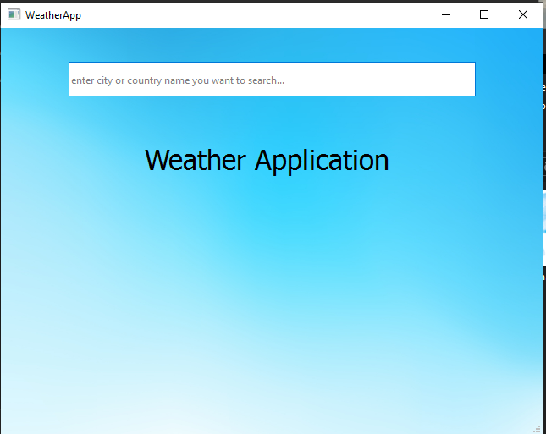

Рисунок 1 – Скриншот интерфейса программы «WeatherApp»

Плюсы

* Поиск погоды по многим городам.

Минусы

* Отсутствует документация, пользователю будет тяжело разобраться с программой;
* Ограниченное количество городов во время ввода;
* Простой и не гибкий в плане пользования интерфейс.

## Аналог «WeatherDataHub» от LuiREN

Приложение «WeatherDataHub» от разработчика «LuiREN» выпущено в 2024 году на языке разработки Python с использованием библиотеки PyQt6 (см. рисунок 2).

Ссылка: <https://github.com/LuiREN/WeatherDataHub>

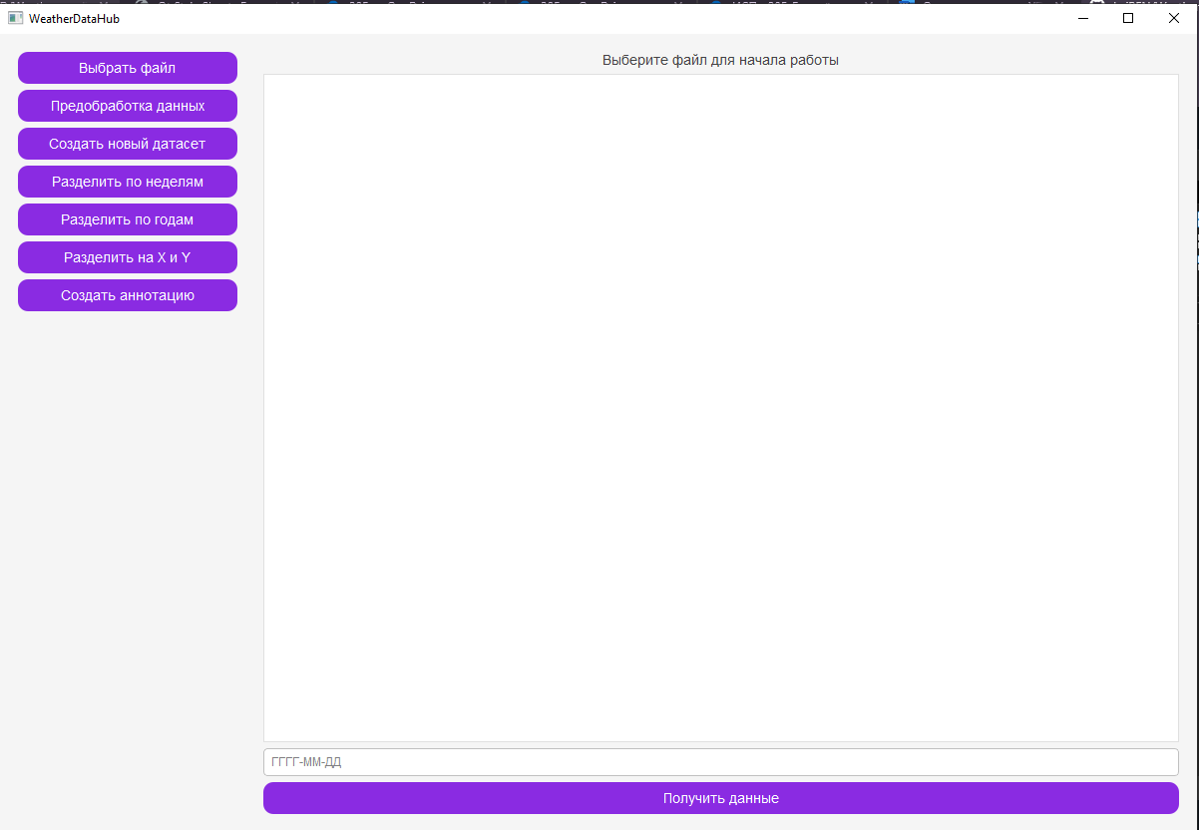Рисунок 2 – Скриншот интерфейса программы «WeatherDataHub»

Плюсы

* Множество возможностей по разделению погоды на недели и года;
* Сбор погоды по указанному промежутку времени;
* Создание собственного датасета по указанному промежутку времени.

Минусы

* Работает только с одним форматом данных – csv;
* Перед получением погоды требуется загрузить csv файл, это может отпугнуть пользователя;
* Частично не работающие функции из-за разного формата исходных данных.

## Аналог «Weather» от pythonguis

Приложение «Weather» от разработчика «pythonguis» выпущено в 2024 году на языке разработки Python с использованием библиотеки PyQt6 (см. рисунок 3).

Ссылка: <https://github.com/pythonguis/pythonguis-examples/tree/master/pyqt6/demos/weather>

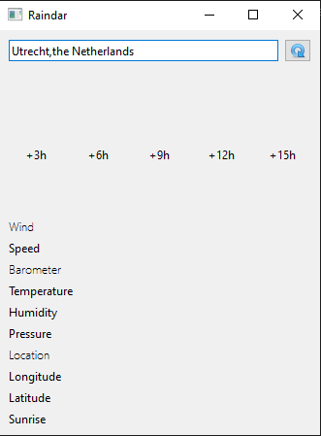

Рисунок 3 – Скриншот интерфейса программы «Weather»

Плюсы

* Простота интерфейса — минималистичный дизайн делает приложение интуитивно понятным;
* Прогноз осадков по часам — удобное отображение дождя на 3, 6, 9, 12 и 15 часов, что полезно для планирования дня;
* Ключевые метеоданные — включает основные параметры: скорость ветра, температуру, влажность, давление и др;
* Географическая привязка — указаны локация, долгота и широта, что полезно для точности прогноза;
* Информация о восходе солнца — помогает планировать активность в течение дня.

Минусы

* Ограниченный временной диапазон — прогноз только на 15 часов, без данных на сутки или неделю;
* Нет визуализации — отсутствие карт, графиков или иконок погоды усложняет восприятие информации;
* Недостаток дополнительных данных — нет информации о закате, UV-индексе, качестве воздуха и т.д;
* Статичность интерфейса — отсутствие интерактивности (например, переключение между днями или локациями).

Исходя из описания предметной области и обзора аналогов я определился с базовыми набором функций приложения. Нужно разработать приложение с несколькими ключевыми функциями для удобства пользователей. При запуске должен быть выбор между английским и русским языками, чтобы расширить аудиторию. Должен быть обеспечен доступ к более чем 20000 городов для просмотра погоды, а функция поиска города будет поддерживать оба языка. Более того, я дам пользователям возможность видеть прогноз на день и неделю, что поможет им планировать свои дела. Приложение также будет автоматически определять геолокацию, пользователя предоставляя актуальную информацию о погоде в моем регионе. Эти функции сделают приложение эффективным инструментом для отслеживания погоды.

# Требования к результатам разработки

В данном разделе настоящего технического задания содержатся требования к результатам разработки.

## Правила пользования приложением

1. При запуске приложения в открывшемся окне с надписью приветствия в левом нижнем углу будет выбор языка (RU/ENG). Выберите какой язык вам нужен.
2. В этом же окне вы увидите поле ввода города, в него нужно ввести город на русском или английском языке/или нажать на кнопку геолокации в правом нижнем углу, после город появится в поле ввода автоматически.
3. После выбора города любыми из 2-x вышеперечисленных способов нужно нажать кнопку Enter на вашей клавиатуре.
4. Выполнив все эти действия, вы сможете посмотреть данные о погоде.

## Требования к функциям

Пользователю должны быть доступны следующие функции:

* Просмотр текущей погоды и прогноза на несколько дней (см. рисунок 4);
* Автоматическое определение местоположения (см. рисунок 4);
* Возможность ручного выбора города (см. рисунок 4);
* Просмотр температуры, влажности, скорости ветра (см. рисунок 5);
* Определение погоды более чем в 50 000 городах;
* Возможность смены языка между русским и английским (см. рисунок 4);
* Просмотр динамической смены фона и приветствия в зависимости от времени года и времени суток (см. рисунок 4);
* Просмотр графика изменения температуры в течении недели (см. рисунок 5).

## Требования к показателям назначения

Требования к показателям назначения не предъявляются.

## Требования к пользовательскому интерфейсу

В данном разделе указаны требования к пользовательскому интерфейсу продукта. Приложение должно иметь удобный и интуитивно понятный интерфейс, разработанный с использованием PyQt6.

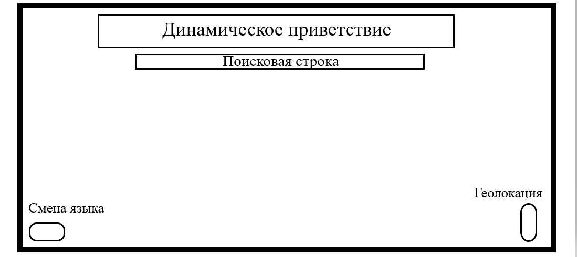Рисунок 4 – Прототип главного окна приложения

В верхней части экрана крупным шрифтом должно быть — «Динамическое приветствие», которое, должно адаптироваться к различным условиям, например, изменяться в зависимости от времени суток. Центральное место в интерфейсе должна занимать поисковая строка, выделенная жирным начертанием шрифта. Этот элемент должен является ключевым для взаимодействия с системой, позволяя пользователям быстро находить нужный город. В правой части интерфейса, вероятно в верхнем углу, расположены две важные функциональные кнопки. Первая — «Смена языка» — должна предоставить возможность изменить язык интерфейса, что особенно важно для многоязычных пользователей. Вторая — «Геолокация» — должна включать определение местоположения. Также должно быть предусмотрено динамическое изменение фона экрана в зависимости от времени года и времени суток.

На данном рисунке 5 представлено окно показа погоды.

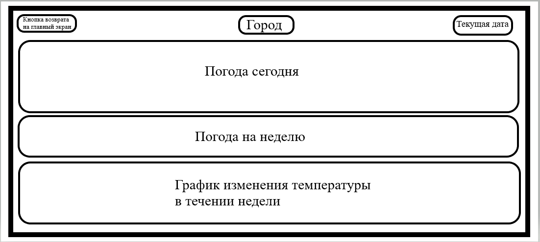

Рисунок 5 – Прототип окна показа погоды

В левом верхнем углу экрана расположена «Кнопка возврата на главный экран», позволяющая пользователю в любой момент быстро вернуться к начальному экрану приложения. Это стандартный элемент навигации, обеспечивающий удобство перемещения по интерфейсу. В верхней части интерфейса отображается название «Город», указывающее на текущее местоположение, для которого показывается погодная информация. Рядом с ним выведена «Текущая дата», что помогает пользователю сразу сориентироваться во времени. Основное внимание на экране уделено погодным данным. В центральной части расположен блок «Погода сегодня», содержащий актуальную информацию о текущих погодных условиях. Ниже находится раздел «Погода на неделю», предоставляющий прогноз на ближайшие дни. В нижней части интерфейса представлен «График изменения температуры в течение недели», который наглядно демонстрирует колебания температурных показателей. Этот визуальный элемент помогает быстро оценить динамику изменения погоды. ­­­­

## Требования к видам обеспечения

В данном разделе настоящего технического задания содержатся требования к видам обеспечения.

### Требования к математическому обеспечению

Не предъявляются.

### Требования к информационному обеспечению

Для написания приложения используется язык – Python.

Также используются готовые библиотеки на Python:

* PyQt6 — для создания графических интерфейсов (GUI);
* Sys — работа с системными параметрами и функциями;
* Requests — отправка HTTP-запросов (GET, POST и т. д.);
* Datetime — работа с датами и временем;
* Geopy — геокодирование (преобразование адресов в координаты и наоборот).

### Требования к форматам хранения данных

Приложение использует форматы JSON для хранения и обмена данными.

### Требования к лингвистическому обеспечению

Приложение должно поддерживать как минимум два языка: русский и английский. Возможность смены языка реализована через настройки интерфейса. Приложение должно корректно работать без сбоев при стандартном использовании.

### Требования к метрологическому обеспечению

Не предъявляются.

### Требования к техническому обеспечению

В состав технических средств должен входить ПК, соответствующий минимальным требованиям:

* Процессор: не ниже Intel Core i3 / AMD Ryzen 3;
* Оперативная память: 2 ГБ;
* Операционная система: Windows 10+;
* Доступ в интернет для загрузки прогнозов погоды;
* Клавиатура, мышка;
* Монитор с минимальным разрешением 1200 на 700.

## Требования к надежности

Надежное (устойчивое) функционирование программы должно быть обеспеченно выполнением совокупности организационно-технических мероприятий, перечень которых приведен ниже:

* организацией бесперебойного питания технических средств;
* осуществления контроля входа и вывода данных;
* регулярным выполнением рекомендации Министерства труда и социального развития РФ, изложенных в Постановления от 23 июля 1998 г. «Об утверждении межотраслевых типовых норм времени на работы по сервисному обслуживанию ПЭВМ и оргтехники и сопровождению программных средств»;
* регулярным выполнением требований ГОСТ 51188-98. Защита информации, испытания программных средств на наличие компьютерных вирусов;
* регулярным выполнением требованием ГОСТ 34.602-2020. Комплекс стандартов на автоматизированные ИС.

## Требования к безопасности

Приложение должно обеспечивать защиту данных и стабильную работу в соответствии с российским законодательством. Запрещается сбор и передача персональных данных без согласия пользователя. Все сетевые запросы выполняются по HTTP, локальные данные хранятся в зашифрованном виде. Необходима устойчивость к потере соединения и другим сбоям, с предоставлением понятных сообщений об ошибках. Код защищается от распространенных уязвимостей. Обновления распространяются через защищенные каналы с цифровой подписью и возможностью отката.

## Требования к патентной чистоте

При разработке программного обеспечения должны использоваться только такие объекты интеллектуальной собственности, права на которые приобретены (получены) и используются без нарушений прав на интеллектуальную собственность третьих лиц. Это требование должно обеспечивать соблюдение авторских, смежных, патентных и иных прав. Глава 72. ГК РФ

## Требования к перспективам развития

Перспективы развития погодного приложения для ПК включают несколько ключевых направлений. Во-первых, планируется добавить поддержку виджетов на рабочий стол, чтобы пользователи могли быстро узнавать прогноз без открытия самого приложения. Во-вторых, будет реализована интеграция с голосовыми помощниками, что позволит получать актуальную погоду с помощью голосовых команд. Кроме того, в приложение добавят расширенные карты осадков и ураганов для более детального отслеживания неблагоприятных погодных условий. Эти обновления сделают сервис удобнее и информативнее.

# Состав и содержание работ

Таблица 1 – Состав и содержание работ

|  |  |  |  |  |
| --- | --- | --- | --- | --- |
| № Этапа | Наименование | Длительность | Состав работ | Результат |
| 1 | Разработка ТЗ | 4 недели | Составление требований | Утвержденное техническое задание с полным перечнем функциональных требований |
| 2 | Настройка рабочего окружения | 1 неделя | Установка инструментов | Готовое к работе окружение с необходимым ПО и библиотеками |
| 3 | Проектирование | 3 недели | Разработка интерфейса и архитектуры | Готовые макеты интерфейса, схема базы данных и рабочая документация: Программа методики испытаний (ПМИ) |
| 4 | Написание кода | 2 месяца | Разработка основных функций | Рабочая версия приложения с реализованным функционалом |
| 5 | Тестирование программы | 3 недели | Проверка и отладка | Отчет о тестировании с выявленными ошибками и рекомендациями по исправлению |
| 6 | Доработка программы | 2.5 недели | Улучшения и исправления | Стабильная версия приложения с устраненными недочетами |
| 7 | Подготовка эксплуатационной документации | 1.5 недели | Подготовка отчетов | Готовое пользовательское руководство |
| 8 | Приемо-сдаточные процедуры | 1 час | Проверка соответствия результата требованиям, подписание документов | Заполненный и подписанный протокол приемки, положительный исход испытания |

# Требования к документированию

Состав программной документации должен включать в себя:

* Техническое задание, включающее требования к разработке проекта, его цель, задачи, сведения об исполнителях и заказчиках, сроки выполнения и назначение. В документе должно быть описано предметное содержание проекта, приведены основные термины и определения, а также указаны требования к результатам работы, порядку их сдачи и приема.
* Руководство пользователя, в котором представлены описание функциональных возможностей программы.
* Отчет по УП (ПЗ), содержащий сведения о проделанных работах в ходе разработки.
* Программа и методика испытаний, предназначенная для проверки корректности выполнения программных функций, а также соответствия заявленным требованиям ТЗ.

Все вышеперечисленные документы должны быть написаны с учетом требований:

* СТП ВятГУ 101-2004
* ГОСТ 7.32-2017
* ГОСТ Р 59795-2021
* ГОСТ Р 59792-2021
* ГОСТ 34.602−2020

# Требования к приемо-сдаточным процедурам

В данном разделе настоящего технического задания содержатся требования к приемо-сдаточным процедурам.

В соответствии с установленными процедурами, процесс приемки проекта предусматривает следующий формат: Разработчик, являющийся автором проекта, прибывает в специально отведенную аудиторию, где представляет свою работу комиссии. Перед началом презентации разработчик кладет документацию на стол комиссии и начинает свое выступление. Для представления проекта ему выделяется ограниченное время в 5 минут, после чего он готов отвечать на вопросы комиссии. В рамках данного формата приемки проекта разработчик должен продемонстрировать полное понимание основных аспектов своей работы и быть готовым к обсуждению любых вопросов, которые могут возникнуть у членов комиссии.

Испытания проводятся комиссией, в состав которой входят представители заказчика:

* Чистяков Геннадий Андреевич – руководитель образовательной программы 09.02.07 Информационные системы и программирование;
* Жукова Мария Николаевна – преподаватель по разработке технического задания.
* Самоделкин Павел Андреевич – преподаватель по внедрению информационных систем.
* а также Исполнителя – студент ФГБОУ ВО «Вятского государственного университета» (Колледжа ВятГУ), группы ИСПк-205-52-00, Головёшкин Андрей Евгеньевич.

Исполнитель предъявляет Приемо-сдаточной комиссии следующую комплектацию документации:

* техническое задание;
* приложение «Прогноз погоды», разработанное по настоящему техническому заданию.
* руководство пользователя.
* отчет по УП.
* программу и методику испытаний.

Приемо-сдаточные испытания программы должны проводиться согласно разработанной и согласованной документации «Программы и методики испытаний». Во время испытаний комиссия проверяет работу программы в соответствии со следующими позициями: Набор функциональных тестов, Корректное функционирование заданных в техническом задании функций, возможность функционирования на ПК с указанными минимальными системными требованиями. Комиссии должны быть представлены эксплуатационные документы, разработанная программа и доклад. Структура доклада должна отражать следующие вопросы разработки: краткое описание задачи, результаты рассмотрения предметной области, аналогов, описание проблематики; описание этапа проектирования, возникавших проблем и путей их решения; выводы по результатам работы.

Факт завершения работ оформляется актом приема-сдачи работ, если: все пункты ТЗ соответствуют предоставленному приложению, приложение проверено на корректную работоспособность при помощи программы и методики испытаний, а также предоставлена полная комплектация документации.

В случае выявления замечаний: составляется перечень дефектов с указанием сроков устранения, далее проводится повторная проверка в указанный срок.